## 今天的案例一定重复实现两次以上

作业：

第1题：鼠标跟随的提示框效果

点击哪一个标题，哪个标题出来提示框

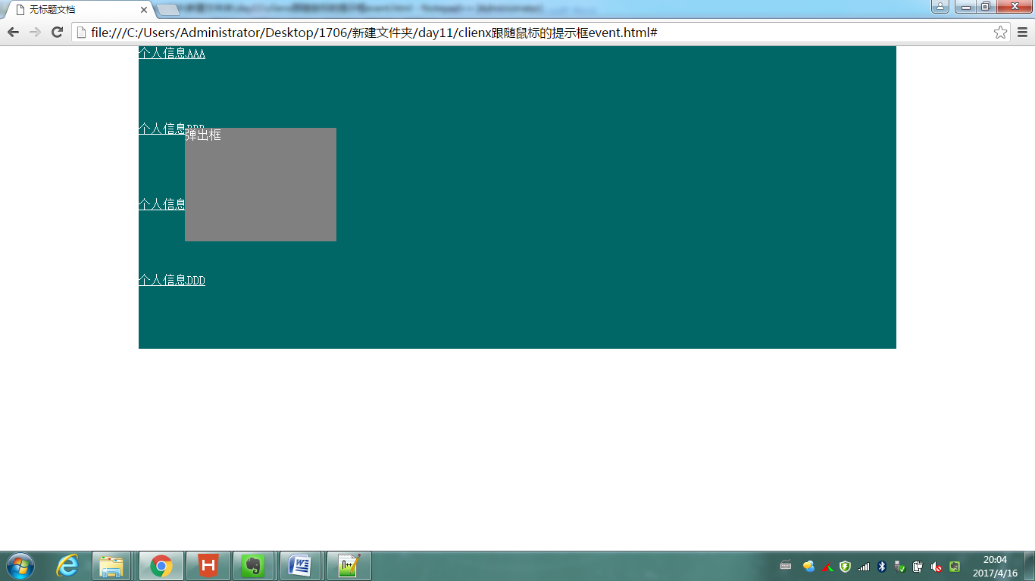

第2题：多级菜单的显示和隐藏： 点击每一级菜单控制自己内容的显示和隐藏（页面效果如下）

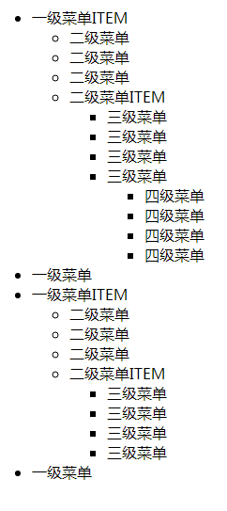





第3题：

密码强弱练习

要求：

至少有一个特殊符号-----强（三个div都变背景色）

至少有一个数字和一个字母---中（两个div变背景色）

其余的都是弱 （第一个div变背景色）

如果长度小于5 不做任何判断

第4题：

聊天室效果 ： 点击发送按钮或ctrl+回车键 都可以实现发送消息

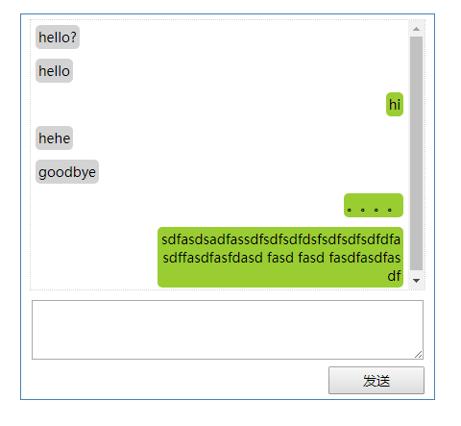

oli.scrollIntoView()